국회 환경노동위원회(이하 환노위)는 24일 표결로 파업한 노동자나 노동조합에 대한 회사의 손배 가압류를 제한하고 간접고용 노동자의 교섭권을 보장하는 노동조합법 개정안(노란봉투법)에 대한 본회의 직회부 요구건을 처리했다.

환노위는 이날 전체회의를 열고 노란봉투법 직회부 요구 건을 상정한 뒤 의원 10명의 표결 참여 및 찬성으로 통과시켰다.

국회법 86조 3항은 국회 법제사법위원회가 각 상임위에서 통과된 법안을 이유 없이 60일 이내에 체계 자구심사를 마치지 않으면 소관 상임위가 재적 의원 5분의 3 이상의 찬성으로 본회의 부의를 요구할 수 있다고 규정한다. 노란봉투법은 지난 2월21일 환노위를 통과한 뒤 지난 3월27일 법사위에 상정됐으나 환노위 통과일로부터 90일 넘게 법사위에 계류된 상태였다.

표결에는 환노위 소속 더불어민주당 의원 9명과 이은주 정의당 의원이 참석했다. 환노위원 16명 중 10명이 참석해 찬성하면서 ‘재적 5분의 3 이상’이라는 요건을 채웠다.

환노위 소속 국민의힘 의원들은 전해철 환노위 위원장이 노란봉투법 본회의 부의 요구건을 상정하자 이에 반발해 퇴장해 표결에 참여하지 않았다. 환노위 국민의힘 간사 임이자 의원은 “헌법재판소에 이 문제에 대해 권한쟁의 심판을 제기할 것”이라고 말했다.

본회의 부의 요구 대상이 된 법안들은 최장 30일의 여야 간 합의 기간을 거치게 돼 있다. 합의가 이뤄지지 않으면 이후 처음 개최되는 본회의에서 무기명투표로 본회의 부의 여부를 가린다.

한국노총을 비롯한 양대 노총 등이 참여하고 있는 모두를 위한 최저임금, 1만 2천원 운동본부가 최저임금위원회의 운영 개선을 요구하며, 권순원 공익위원의 사퇴를 촉구했다. 주 최대 69시간 노동제를 골자로 노동시간 개편안을 설계한 권순원 공익위원이 미래노동시장연구회, 상생임금 위원회에 참여하면서 정부의 반노동 정책 생산에 핵심 역할을 수행하고 있다는 이유에서다.
모두를 위한 최저임금, 1만2천원 운동본부는 지난 23일 상생임금위 토론회가 열리는 정동아트센터 앞에서 기자회견을 개최했다.
국회 환노위 노란봉투법 본회의 직회부
노조에 대한 손배가압류 제한 등 간접고용 노동자의 교섭권을 보장하는 노동조합법 개정안
[제14 - 432호]
2023년 5월 24일(수)
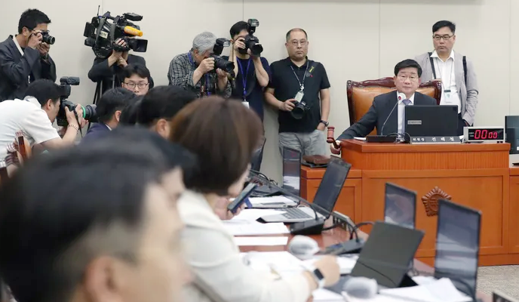
노동계 최저임금위원회 개선 촉구

